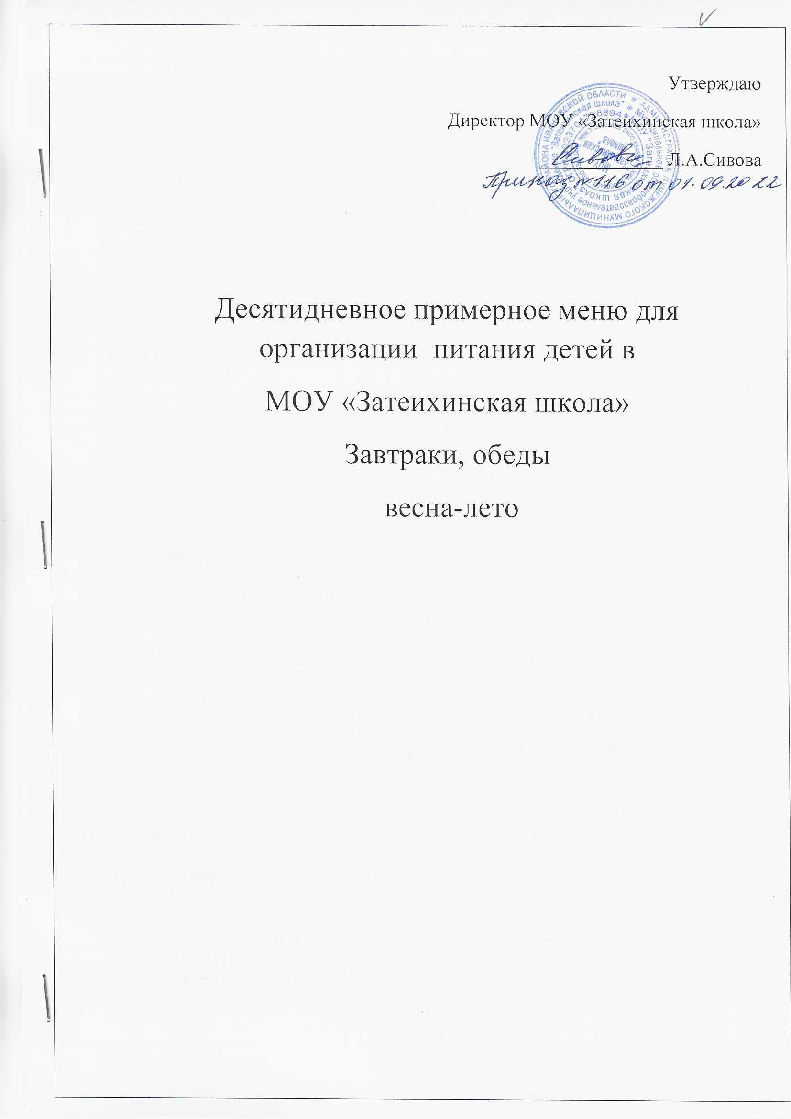

День: Понедельник
Неделя: первая
Возрастная категория:11-17 лет Сезон: весна - лето

День 1
№ рецептуры | Наименование блюда | Химический состав
№ рецептуры | Наименование блюда | Выход | Белки г | Жиры г | Углеводы г | Калорийность ккал
 | Завтрак
175 | Каша вязкая молочная из риса и пшена с сл.м | 200/5 | 6,08 | 11,18 | 36,48 | 260
382 | Какао с молоком | 200 | 4,07 | 3,54 | 17,57 | 118,6
 | Хлеб пшеничный | 50 | 3,16 | 0,4 | 19,32 | 93,52
 | ИТОГО: |  | 13.31 | 15.12 | 73.37 | 472.12
 | ОБЕД
96 | Рассольник ленинградский | 250/10 | 2.5 | 4.75 | 12.75 | 105
376 | Чай с сахаром | 200 | 0.07 | 0.02 | 15 | 60
 | Хлеб ржаной | 40 | 2.44 | 0.48 | 16.4 | 82.4
 | ИТОГО: |  | 5.01 | 5.25 | 44.15 | 247.4

День: Вторник
Неделя: первая
Возрастная категория: 11-17 лет Сезон: весна - лето
День 2

№ рецептуры  № рецептуры | Наименование блюда | Химический состав
  Завтрак1-9класс.  Рожки с яйцом.  Кабачковая икра.  Компот.  Хлеб.  Свежие фрукты. | 150/40  50  200  40  85 | 12-29  6-32  0-57  1-39  9-37  29-94
  4.02.20. | Обед 1-9класс.  Щи с курой.  Чай.  Хлеб.  Сок | 250  200  40  200 | 11-11  1-23  1-08  13-42  15-00
  5.02.20. | Завтрак1-9класс.  Блины со сгущенным молоком.  Чай.  Булка.  Свежие фрукты | 180  200  200  80 | 19-68  1-53  2-07  6-64  29-92
  5.02.20. | Обед.1-9клас  Суп рыбный вермишелевый.  Кисель.  Хлеб  Йогурт | 250  200  40  100 | 9-17  3-68  1-70  14-55  15-00
 | Наименование блюда | Выход | Белки г | Жиры г | Углеводы г | Калорийность ккал
 | Завтрак
23 | Помидора (порцион.) | 40 | 0.88 | 4.88 | 3.65 | 62.16
302 | Каша рассыпчатая гречневая | 150/6 | 8.6 | 6.03 | 38.46 | 203.2
341 | Гуляш из куры | 80 | 11.04 | 9.52 | 0.32 | 159
376 | Чай с сахаром | 200 | 0.07 | 0.02 | 15.0 | 60
 | Хлеб пшеничный | 50 | 3,16 | 0,4 | 19.32 | 93.52
 | ИТОГО: |  | 23.75 | 20.85 | 76.93 | 577.88
 | ОБЕД
128 | Суп вермишелевый с курой | 250 | 2.5 | 4 | 15.75 | 110
376 | Чай с сахаром | 200 | 0.07 | 0.02 | 15.0 | 60
 | Хлеб ржаной | 40 | 2.44 | 0.48 | 16.4 | 82.4
 |  |  | 5.01 | 4.5 | 47.15 | 252.4

День: Среда
Неделя: первая
Возрастная категория: 11-17 лет
Сезон: весна - лето
День 3

№ рецептуры  № рецептуры | Наименование блюда | Химический состав
  Завтрак1-9класс.  Рожки с яйцом.  Кабачковая икра.  Компот.  Хлеб.  Свежие фрукты. | 150/40  50  200  40  85 | 12-29  6-32  0-57  1-39  9-37  29-94
  4.02.20. | Обед 1-9класс.  Щи с курой.  Чай.  Хлеб.  Сок | 250  200  40  200 | 11-11  1-23  1-08  13-42  15-00
  5.02.20. | Завтрак1-9класс.  Блины со сгущенным молоком.  Чай.  Булка.  Свежие фрукты | 180  200  200  80 | 19-68  1-53  2-07  6-64  29-92
  5.02.20. | Обед.1-9клас  Суп рыбный вермишелевый.  Кисель.  Хлеб  Йогурт | 250  200  40  100 | 9-17  3-68  1-70  14-55  15-00
 | Наименование блюда | Выход | Белки г | Жиры г | Углеводы г | Калорийность ккал
 | Завтрак
71 | Огурец свежий (порционный) | 50 | 0.35 | 0.05 | 0.95 | 6
291 | Плов с курой | 180 | 16.34 | 18.75 | 36.67 | 416.78
376 | Чай с сахаром | 200 | 0.07 | 0.02 | 15 | 60
 | Хлеб пшеничный | 50 | 3,16 | 0,4 | 19.32 | 93.52
 | ИТОГО: |  | 19.92 | 19.22 | 71.94 | 576.3
 | ОБЕД
115 | Суп картофельный с бобовыми | 250 | 5.75 | 4.25 | 19.5 | 140
376 | Чай с сахаром | 200 | 0.07 | 0.02 | 15 | 60
 | Хлеб ржаной | 40 | 2.44 | 0.48 | 16.4 | 82.4
 | ИТОГО: |  | 8.26 | 4.75 | 50.9 | 282.4

День: Четверг
Неделя: первая
Возрастная категория: 11-17 лет Сезон: весна - лето
День 4

№ рецептуры  № рецептуры | Наименование блюда | Химический состав
  Завтрак1-9класс.  Рожки с яйцом.  Кабачковая икра.  Компот.  Хлеб.  Свежие фрукты. | 150/40  50  200  40  85 | 12-29  6-32  0-57  1-39  9-37  29-94
  4.02.20. | Обед 1-9класс.  Щи с курой.  Чай.  Хлеб.  Сок | 250  200  40  200 | 11-11  1-23  1-08  13-42  15-00
  5.02.20. | Завтрак1-9класс.  Блины со сгущенным молоком.  Чай.  Булка.  Свежие фрукты | 180  200  200  80 | 19-68  1-53  2-07  6-64  29-92
  5.02.20. | Обед.1-9клас  Суп рыбный вермишелевый.  Кисель.  Хлеб  Йогурт | 250  200  40  100 | 9-17  3-68  1-70  14-55  15-00
 | Наименование блюда | Выход | Белки г | Жиры г | Углеводы г | Калорийность ккал
 | Завтрак
306 | Зеленый горошек консервированный | 30 | 1.73 | 1.63 | 3.47 | 35.52
243  203 | Сосиска отварная  Макаронные изделия отварные со сл. маслом | 77/ 50/6 | 7.06  6.54 | 17.78  6.94 | 0.32  36.54 | 188.62  137
349 | Компот из смеси сухофруктов | 200 | 0.66 | 0.09 | 24.1 | 132.8
 | Хлеб пшеничный | 50 | 3,16 | 0,4 | 19.32 | 93.52
 | ИТОГО: |  | 19.15 | 19.85 | 83.83 | 587.46
 | ОБЕД
253 | Суп рыбный картофельный | 250 | 8.6 | 8.41 | 14.33 | 172.25
376 | Чай с сахаром | 200 | 0.07 | 0.02 | 15 | 60
 | Хлеб ржаной | 40 | 2.44 | 0.48 | 16.4 | 82.4
 | ИТОГО: |  | 11.1 | 8.91 | 45.73 | 314.65

День: Пятница
Неделя: первая
Возрастная категория: 11-17 лет Сезон: весна - лето

День 5
№ рецептуры | Наименование блюда | Химический состав
  № рецептуры | Завтрак1-9класс.  Рожки с яйцом.  Кабачковая икра.  Компот.  Хлеб.  Свежие фрукты. | 150/40  50  200  40  85 | 12-29  6-32  0-57  1-39  9-37  29-94
  4.02.20. | Обед 1-9класс.  Щи с курой.  Чай.  Хлеб.  Сок | 250  200  40  200 | 11-11  1-23  1-08  13-42  15-00
  5.02.20. | Завтрак1-9класс.  Блины со сгущенным молоком.  Чай.  Булка.  Свежие фрукты | 180  200  200  80 | 19-68  1-53  2-07  6-64  29-92
  5.02.20. | Обед.1-9клас  Суп рыбный вермишелевый.  Кисель.  Хлеб  Йогурт | 250  200  40  100 | 9-17  3-68  1-70  14-55  15-00
 | Наименование блюда | Выход | Белки г | Жиры г | Углеводы г | Калорийность ккал
 | Завтрак
304 | Рис отварной с маслом | 150 | 6.67 | 5.42 | 36.67 | 217.11
354 | Котлета рыбная | 80 | 6.59 | 5.64 | 9.39 | 115
359 | Кисель фрукт. | 200 | 0.43 | 0.12 | 38.62 | 157.6
 | Хлеб пшеничный | 50 | 3.16 | 0.4 | 19.32 | 93.52
 | ИТОГО: |  | 16.85 | 11.58 | 104 | 583.23
 | ОБЕД
109 | Борщ со сметаной | 250/5 | 22.8 | 13.05 | 3.64 | 255
376 | Чай с сахаром | 200 | 0.07 | 0.02 | 15 | 60
 | Хлеб ржаной | 40 | 2.44 | 0.48 | 16.4 | 82.4
 | ИТОГО: |  | 25.31 | 13.55 | 35.04 | 397.4

День: Понедельник
Неделя: вторая
Возрастная категория: 11-17 лет
Сезон: весна - лето
День 6

№ рецептуры | Наименование блюда | Химический состав
№ рецептуры | Наименование блюда | Выход | Белки г | Жиры г | Углеводы г | Калорийность ккал
 | Завтрак
228 | Каша вязкая молочная рисовая с сл.м | 200/5 | 8,0 | 11.2 | 28,6 | 248
379 | Напиток кофейный с молоком | 200 | 3,6 | 2,67 | 15,94 | 100,6
 | Хлеб пшеничный | 50 | 3,16 | 0,4 | 19,32 | 93,52
 | ИТОГО: |  | 14.76 | 14.27 | 63.86 | 442.12
 | ОБЕД
107 | Суп крестьянский с курой | 250 | 2.25 | 5.25 | 13.75 | 112.5
376 | Чай с сахаром | 200 | 0.07 | 0.02 | 15 | 60
 | Хлеб ржаной | 40 | 2.44 | 0.48 | 16.4 | 82.4
 | ИТОГО |  | 4.76 | 5.75 | 45.15 | 254.9

День: Вторник
Неделя: вторая
Возрастная категория: 11-17 лет Сезон: весна - лето

День 7
№ рецептуры  № рецептуры | Наименование блюда | Химический состав
  Завтрак1-9класс.  Рожки с яйцом.  Кабачковая икра.  Компот.  Хлеб.  Свежие фрукты. | 150/40  50  200  40  85 | 12-29  6-32  0-57  1-39  9-37  29-94
  4.02.20. | Обед 1-9класс.  Щи с курой.  Чай.  Хлеб.  Сок | 250  200  40  200 | 11-11  1-23  1-08  13-42  15-00
  5.02.20. | Завтрак1-9класс.  Блины со сгущенным молоком.  Чай.  Булка.  Свежие фрукты | 180  200  200  80 | 19-68  1-53  2-07  6-64  29-92
  5.02.20. | Обед.1-9клас  Суп рыбный вермишелевый.  Кисель.  Хлеб  Йогурт | 250  200  40  100 | 9-17  3-68  1-70  14-55  15-00
 | Наименование блюда | Выход | Белки г | Жиры г | Углеводы г | Калорийность ккал
 | Завтрак
399 | Блины со сгущенным молоком | 150/20 | 14/39 | 15/58 | 50.14 | 340/78
376 | Чай с сахаром | 200 | 0.07 | 0.02 | 15.0 | 60
 | Хлеб пшеничный | 50 | 3.16 | 0.4 | 19.32 | 93.52
 | ИТОГО: |  | 16.57 | 15.08 | 84.46 | 512.15
 | ОБЕД
109 | Борщ со сметаной | 250/5 | 22.8 | 13.05 | 3.64 | 255
376 | Чай с сахаром | 200 | 0.07 | 0.02 | 15 | 60
 | Хлеб ржаной | 40 | 2.44 | 0.48 | 16.4 | 82.4
 | ИТОГО: |  | 25.31 | 13.55 | 35.04 | 397.4

День: Среда
Неделя: вторая
Возрастная категория: 11-17 лет Сезон: весна - лето
День 8

№ рецептуры | Наименование блюда | Химический состав
  № рецептуры | Завтрак1-9класс.  Рожки с яйцом.  Кабачковая икра.  Компот.  Хлеб.  Свежие фрукты. | 150/40  50  200  40  85 | 12-29  6-32  0-57  1-39  9-37  29-94
  4.02.20. | Обед 1-9класс.  Щи с курой.  Чай.  Хлеб.  Сок | 250  200  40  200 | 11-11  1-23  1-08  13-42  15-00
  5.02.20. | Завтрак1-9класс.  Блины со сгущенным молоком.  Чай.  Булка.  Свежие фрукты | 180  200  200  80 | 19-68  1-53  2-07  6-64  29-92
  5.02.20. | Обед.1-9клас  Суп рыбный вермишелевый.  Кисель.  Хлеб  Йогурт | 250  200  40  100 | 9-17  3-68  1-70  14-55  15-00
 | Наименование блюда | Выход | Белки г | Жиры г | Углеводы г | Калорийность ккал
 | Завтрак
73 | Икра кабачковая | 40 | 1.63 | 4.31 | 8.72 | 82.88
204 | Макаронные изделия отварные с сыром | 150/40/6 | 14.09 | 14.96 | 20.7 | 244.12
359 | Кисель фрукт. | 200 | 0.43 | 0.12 | 38.62 | 157.6
 | Хлеб пшеничный | 50 | 3,16 | 0,4 | 19.32 | 93.52
 | ИТОГО: |  | 19.31 | 19.79 | 87.36 | 578.12
 | ОБЕД
115 | Суп гороховый с курой | 250 | 5.75 | 4.25 | 19.5 | 140
376 | Чай с сахаром | 200 | 0.07 | 0.02 | 15.0 | 60
 | Хлеб ржаной | 40 | 2.44 | 0.48 | 16.4 | 82.4
 | ИТОГО |  | 8.26 | 4.75 | 50.9 | 282.4
День: Четверг
Неделя: вторая
Возрастная категория: 11-17 лет Сезон: весна - лето
День 9

№ рецептуры  № рецептуры | Наименование блюда | Химический состав
  Завтрак1-9класс.  Рожки с яйцом.  Кабачковая икра.  Компот.  Хлеб.  Свежие фрукты. | 150/40  50  200  40  85 | 12-29  6-32  0-57  1-39  9-37  29-94
  4.02.20. | Обед 1-9класс.  Щи с курой.  Чай.  Хлеб.  Сок | 250  200  40  200 | 11-11  1-23  1-08  13-42  15-00
  5.02.20. | Завтрак1-9класс.  Блины со сгущенным молоком.  Чай.  Булка.  Свежие фрукты | 180  200  200  80 | 19-68  1-53  2-07  6-64  29-92
  5.02.20. | Обед.1-9клас  Суп рыбный вермишелевый.  Кисель.  Хлеб  Йогурт | 250  200  40  100 | 9-17  3-68  1-70  14-55  15-00
 | Наименование блюда | Выход | Белки г | Жиры г | Углеводы г | Калорийность ккал
 | Завтрак
71 | Огурец свежий (порционный) | 50 | 0.35 | 0.05 | 0.95 | 6
143  352 | Рагу из овощей  Котлета рубленая из птицы | 180  80 | 7.16  7.92 | 7.94  11.27 | 13.6  16.61 | 202.85  161
349 | Компот из смеси сухофруктов | 200 | 0.66 | 0.09 | 24.18 | 132.8
 | Хлеб пшеничный | 50 | 3,16 | 0,4 | 19.32 | 93.52
 | ИТОГО: |  | 19.25 | 19.75 | 74.74 | 596.17
 | ОБЕД
87 | Суп рыбный картофельный c рисом | 250 | 8.61 | 8.4 | 14.34 | 167.25
 | Чай с сахаром | 200 | 0.07 | 0.02 | 15.0 | 60
 | Хлеб ржаной | 40 | 2.44 | 0.48 | 16.4 | 82.4
 | ИТОГО: |  | 11.12 | 8.9 | 45.74 | 309.65
День: Пятница
Неделя: вторая
Возрастная категория: 11-17 лет Сезон: весна - лето
День 10
№ рецептуры | Наименование блюда | Химический состав
  № рецептуры | Завтрак1-9класс.  Рожки с яйцом.  Кабачковая икра.  Компот.  Хлеб.  Свежие фрукты. | 150/40  50  200  40  85 | 12-29  6-32  0-57  1-39  9-37  29-94
  4.02.20. | Обед 1-9класс.  Щи с курой.  Чай.  Хлеб.  Сок | 250  200  40  200 | 11-11  1-23  1-08  13-42  15-00
  5.02.20. | Завтрак1-9класс.  Блины со сгущенным молоком.  Чай.  Булка.  Свежие фрукты | 180  200  200  80 | 19-68  1-53  2-07  6-64  29-92
  5.02.20. | Обед.1-9клас  Суп рыбный вермишелевый.  Кисель.  Хлеб  Йогурт | 250  200  40  100 | 9-17  3-68  1-70  14-55  15-00
 | Наименование блюда | Выход | Белки г | Жиры г | Углеводы г | Калорийность ккал
 | Завтрак
306 | Зеленый горошек консервированный | 30 | 1.73 | 1.63 | 3.47 | 35.52
302/203 | Печень по -строгановски  Макаронные изделия со сл. м | 80  150 | 9.5  6.54 | 8.9  6.94 | 11.87  36.54 | 257.22  137
376 | Чай с сахаром | 200 | 0.07 | 0.02 | 15.00 | 60.00
 | Хлеб пшеничный | 50 | 3,16 | 0,4 | 19.32 | 83.52
 | ИТОГО: |  | 21.00 | 17.89 | 86.2 | 573.26
 | ОБЕД
87 | Щи с курой со сметаной | 250|5 | 2.5 | 4.75 | 12.75 | 105
376 | Чай с сахаром | 200 | 0.07 | 0.02 | 15.0 | 60
 | Хлеб ржаной | 40 | 2.44 | 0.48 | 16.4 | 82.4
 | ИТОГО: |  | 5.01 | 5.25 | 44.15 | 247.4

Примечание
При разработке данного меню была использована следующая литература:
-Сборник технических нормативов- Сборник рецептур на продукцию для обучающихся во всех образовательных учреждениях/Под ред.М.П.Могильного и В.А.Тутельяна.-М.:ДеЛи принт

:

